Para utilização desse serviço você precisa executa-lo em sua máquina ou em um ambiente de produção.

Para usar em produção precisará de um servidor web com uma jvm. Uma maneira de de iniciar o serviço é gerando uma versão de WAR do projeto e apontando um servidor de aplicação para ele em produção.

Para realização de cadastro de cliente será necessário fazer uma requisição utilizando o endereço do servidor em que o serviço foi alocado, além disso deve informar o nome e a idade no padrão JSON, como o exemplo:

{

"nome":"Peter",

"idade":"18"

}

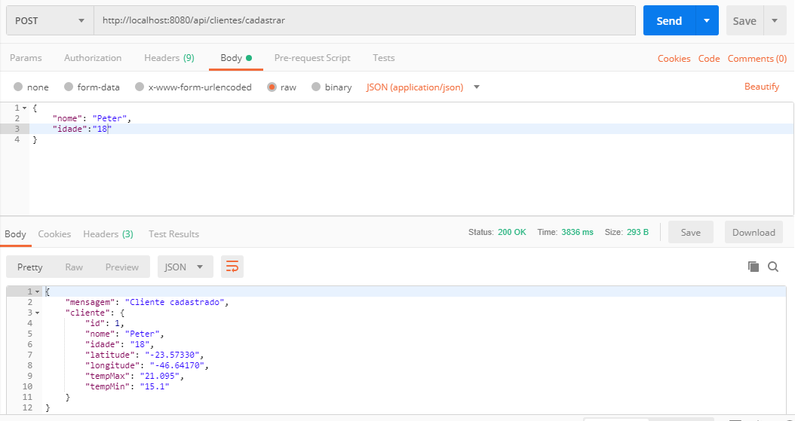

1. *Simulação de cadastro de cliente utilizando o software Postman*

Após a passagem dessas informações, o serviço irá usar o IP da máquina que realizou o cadastro para obter as informações de localização e condições climáticas do lugar e vincular ao usuário cadastrado.

*Essas informações são voláteis, pois o serviço utiliza o banco H2 nesse exemplo, que salva as informações em memória, isso significa que, caso o servidor seja reiniciado, as informações cadastradas serão perdidas. Para um ambiente de produção outros tipos de bancos poderiam ser utilizados, como Oracle ou MySql, precisando apenas configurar os data sources e adicionar a dependência ao pom.xml do projeto.*

Após realização do cadastro, é possível consultar as informações vinculadas ao cliente da seguinte maneira:  
*url do servidor + “/api/clientes/buscar/” + id do cliente (informação retornada no momento do cadastro)*

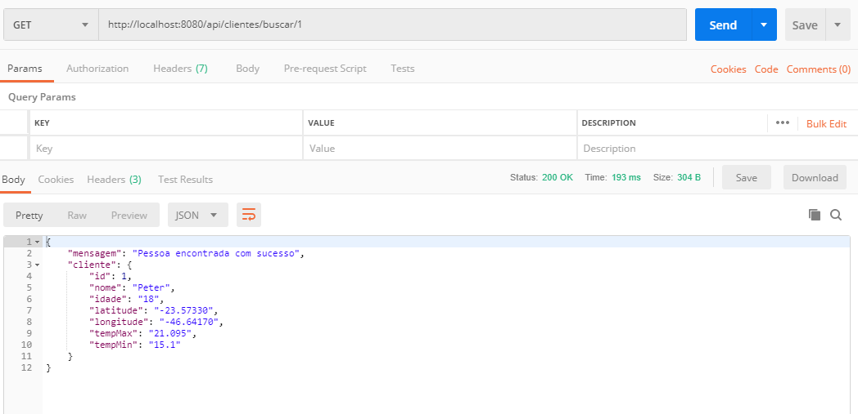*2. Realização de busca de cliente por id*

Para retornar todos os clientes cadastrados o processo é mais simples:

*url do servidor + “/api/clientes/”*

Estão disponíveis alteração do **nome e idade** do cliente, como as informações de localização e clima foram retornadas de APIs auxiliares, não será permitida a alterações desses valores após o cadastro. Para realizar esse procedimento será necessário chamar o método *alterar* do serviço passando um JSON com o id do cliente, nome e idade, já aplicando a mudança desejada no valor.

A requisição nesse caso é do tipo *PUT.*

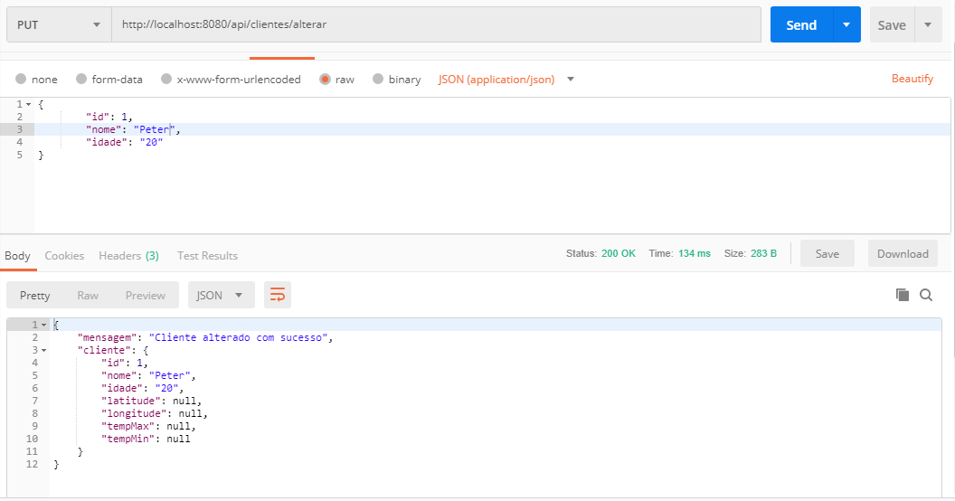

*3. Alteração da idade do usuário de 18 para 20*

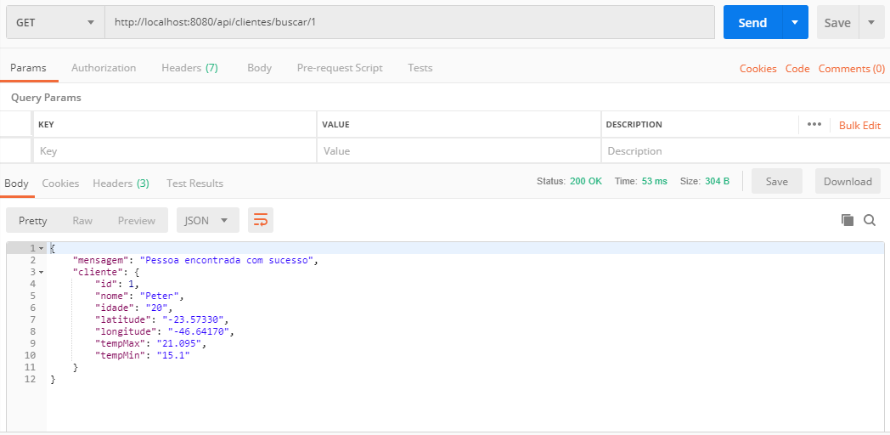

*4. Busca do usuário Peter após a alteração da idade*

Para deletar um cliente a requisição deve ser do tipo *DELETE,* o procedimento é apenas passar o id na url, como numa busca, segue exemplo:

*url do servidor + “/api/clientes/delete/” + id do cliente (informação retornada no momento do cadastro)*

As ferramentas utilizadas no desenvolvimento desse serviço foram:

* Eclipse

IDE escolhida por ser uma das mais utilizadas no mercado e aliar simplicidade no uso com robustez no desempenho.

* Postman

Ferramenta simples para realização de requisições.